（空一行）
篇名（黑体，三号，段前段后0.5行）
张三，李四²，王五³（宋体，五号，单倍行距，段前段后0行）
（空一行，小五号）
1．工作单位全称，省市名，邮政编码（宋体，五号，单倍行距，段前段后0行）
2．工作单位全称，省市名，邮政编码（宋体，五号，单倍行距，段前段后0行）
3．工作单位全称，省市名，邮政编码（宋体，五号，单倍行距，段前段后0行）
（空一行，小五号）
摘 要（黑体，五号）：摘要内容 摘要内容 摘要内容 摘要内容 摘要内容 摘要内容 摘要内容 摘要内容 摘要内容 摘要内容 摘要内容。（300字以内，摘要内容为宋体，五号，单倍行距，段前段后0行）
（空一行，小五号）
关键词（黑体，五号）：关键词1；关键词2；关键词3；关键词4（3－5个词，宋体，五号，单倍行距，段前段后0行）
（三号，空一行）
Title（Arial，其他格式与中文相同）
Zhang San¹, Li Si², Wang Wu³( Times New Roma，其他格式与中文相同)
（空一行，小五号）
1．(英文)工作单位全称，省市名，邮政编码（Times New Roma，其他格式与中文相同）
2．(英文)工作单位全称，省市名，邮政编码（Times New Roma，其他格式与中文相同）
3．(英文)工作单位全称，省市名，邮政编码（Times New Roma，其他格式与中文相同）
（空一行，小五号）
Abstract（Arial，五号）:摘要译文. （Times New Roma，其他格式与中文相同）
（空一行，小五号）
Key words（Arial，五号）:关键词译文（Times New Roma，其他格式与中文相同）
（三号，空一行）
1 引言（小四黑体，加粗，段前段后0.5行）
正文正文正文正文正文正文正文正文正文正文正文正文正文正文正文正文正文正文^{[1]}。（中文：宋体，西文：Times New Roman，小四号，1.5倍行距，段前段后0行）
2 原材料与试验方法（小四黑体，加粗，段前段后0.5行）
正文正文正文正文正文正文正文正文正文正文正文正文正文正文正文正文正文正文^{[2]}。
2.1 二级标题（小四黑体，段前段后0.5行）
正文正文正文正文正文正文正文正文正文正文正文正文正文正文正文正文正文正文。
（图前空一行，小五号）
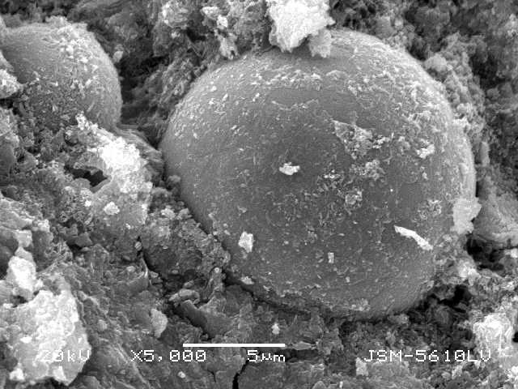
图1 水泥石SEM图（五号，单倍行距，段前6磅，段后12磅）
正文正文正文正文正文正文正文正文正文正文正文正文正文正文正文正文正文正文。
2.1 二级标题（小四黑体，段前段后0.5行）
正文正文正文正文正文正文正文正文正文正文正文正文正文正文正文正文正文正文。
表1 表名（宋体，五号，单倍行距，段前12磅，段后6磅）
序号 | 建筑等级 | 举例 | （宋体，五号，加粗，单倍行距，段前段后0.5行）
1 | 临时 | 非永久性的现场棚屋和临时展览建筑 | （宋体，五号，单倍行距，段前段后0.5行）
2 | 短期寿命 | 临时房间、短期工业加工建筑
（正文格式，空一行）
正文正文正文正文正文正文正文正文正文正文正文正文正文正文正文正文正文正文。
5 结论（小四黑体，加粗，段前段后0.5行）
（1）结论1结论1结论1结论1结论1结论1结论1结论1结论1结论1结论1结论1结论1结论1。（中文：宋体，西文：Times New Roman，小四号，1.5倍行距，段前段后0行）
（2）结论2结论2结论2结论2结论2结论2结论2结论2结论2结论2结论2结论2结论2结论2结论2结论2结论2结论2。
（正文格式，空一行）
（正文格式，空一行）
参考文献（小四黑体，加粗，段前段后0.5行）
- 陈肇元，朱金铨，吴佩刚．高强混凝土及其应用[M]．北京：清华大学出版社，1992：1-5.
- 高华杰，杨耀辉，焦国强等. 天津津塔超高层钢管柱混凝土顶升浇筑技术[J]. 施工技术,2010,(5) :30-33.
- R. Zaharieva, F.Buyle-Bodin, E.W irquin. Frost resistance of recycled aggregate concrete [J]. Cement and Concrete Research, 2004, 34: 1927-1932.
- 张涛.混凝土早期开裂敏感性的影响因素研究[D], 清华大学,2006,4.
- GB/T 50081-2002，普通混凝土力学性能试验方法标准[S]. 北京：中国建筑工业出版社，2003
- 胡曙光，丁庆军，王红喜等. 高活性补偿收缩矿物掺合料及其制备方法: 中国，ZL 200510018820.4[P]. 2005年11月23日.

（中文：宋体，西文：Times New Roman，五号，段前段后0.5行，单倍行距）

基金项目（中文：宋体，西文：Times New Roman，小五号，0倍行距，段前段后0行） 姓名，工作单位，职务，职称，联系地址和邮政编码、电话（办公室和手机），E-mail地址。（中文：宋体，西文：Times New Roman，小五号，0倍行距，段前段后0行）

